ЧЕЛЯБИНСКАЯ ОБЛАСТЬ

АДМИНИСТРАЦИЯ
ЗЛАТОУСТОВСКОГО ГОРОДСКОГО ОКРУГА
ПОСТАНОВЛЕНИЕ

23.07.2025 г. | № | 257-П/АДМ
г.Златоуст
О внесении изменений в постановление Администрации Златоустовского городского округа от 04.03.2011 г. № 86-п «О порядке исключения из числа служебных жилых помещений специализированного жилищного фонда в Златоустовском городском округе»

На основании решения Собрания депутатов Златоустовского городского округа от 02.06.2025 г. № 37-ЗГО «Об учреждении органа местной администрации Комитет по управлению имуществом Златоустовского городского округа»,
ПОСТАНОВЛЯЮ:
1. В приложениек постановлению Администрации Златоустовского городского округа от 04.03.2011 г. № 86-п «О порядке исключения из числа служебных жилых помещений специализированного жилищного фонда в Златоустовском городском округе» (в редакции от 08.10.2024 г. № 410-П/АДМ, от 04.04.2025 г. № 127-П/АДМ) внести следующие изменения:
1) подпункт 2 пункта 5 изложить в следующей редакции:
«2) оригинал трудовой книжки вместе с ксерокопией (для заверения специалистами отдела имущественных отношений Комитета по управлению имуществом Златоустовского городского округа (далее - Комитет), если заявитель не состоит в трудовых отношениях, либо ксерокопию трудовой книжки, заверенную отделом кадров организации на день подачи заявления;».
2) пункт 7 изложить в следующей редакции:
«7. На основании представленных документов Комитет в течение 30 дней оформляет проект распоряжения Администрации Златоустовского городского округа об исключении жилого помещения из числа служебных жилых помещений либо об отказе в исключении жилого помещения из числа служебных.
После подписания распоряжения об исключении жилого помещения из числа служебных Комитет в течение 3 дней готовит проект распоряженияАдминистрации Златоустовского городского округа о заключении договора социального найма жилого помещения.
На основании распоряжения Администрации Златоустовского городского округа Комитет, действующий от имени Администрации Златоустовского городского округа, заключает с заявителем договор социального найма.».
2. Пресс-службе Администрации Златоустовского городского округа (Семёнова А.Г.) опубликовать настоящее постановление в газете «Златоустовский рабочий» и на официальном сайте Златоустовского городского округа в сети «Интернет».
3. Организацию выполнения настоящего постановления возложить на председателя Комитета по управлению имуществом Златоустовского городского округа Турову Е.В.
4. Контроль за выполнением настоящего постановления оставляю за собой.
Исполняющий обязанности Главы Златоустовского городского округа | 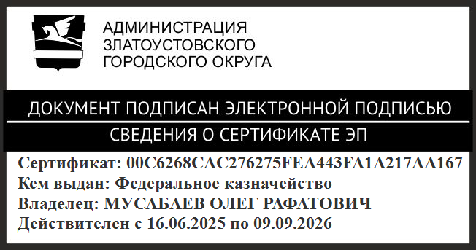 | О.Р. Мусабаев

